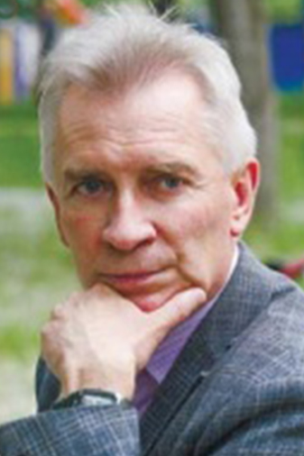

Поэт-песенник Владимир Минович Мазго родился в 5 марта 1959 г. в г.п. Зельва, где окончил среднюю школу. Закончил филологический факультет Белорусского государственного университета (1985). Работал в редакциях газет и на телевидении, заведующим редакции и издательства «Юнацтва», заместителем редактора журнала «Вясёлка», заместителем главного редактора учреждения «Редакция журнала «Полымя». С 2014 года – заместитель главного редактора журнала «Неман».
Первые стихи В. Мазго напечатал в 1972 году в районной газете «Праца». В школьные годы публиковался в журнале «Бярозка» і «Маладость», газетах «Піянер Беларусі», «Чырвоная змена», «Знамя юности», «Гродненская правда». Первая книга «Пад спеў крыніц» (1982) появилась на свет в студенческие годы, после выхода которой В.Мазго был принят в Союз писателей. Является автором книг «Вершаліна» (1987), «Марафон» (1992), «Анёл нябесны» (2007), книг для детей «Калі спрачаюцца маланкі» (1989), «Суседзі па сусвеце» (1994), «Смехапад» (1999), «Прыгоды марахода» (2002), «Таямнічая планета» (2009), «Адвечныя скарбы Радзімы» (2012) и др. Отдельные произведения автора переводились на русский, украинский, чувашский языки.
Владимир Мазго – отличник печати Беларуси, лауреат премии имени Василия Витки, премии Федерации профсоюза Беларуси в области литературы и искусства. В 2008 году удостоен престижной литературной премии “Золотой Купидон” за книгу “Цуда - Вуда”. Награжден орденом Франциска Скорины в 2014 году.
Является лауреатом республиканских телевизионных фестивалей эстрадной песни «Залатая ліра» і «Песню бярыце з сабою». Песни на стихи поэта звучали на международных фестивалях в Витебске, Вильнюсе, Белостоке, национальных фестивалях песни и поэзии в Молодечно. Многие из них стали хитами в исполнении А.Ярмоленко, Алеси, Я. Поплавской и А. Тихановича, И.Афанасьевой, ансамблей «Сябры» и «Бяседа». Является автором гимна городского поселка Зельва.
По инициативе Владимира Мазго с 1997 года в Зельве проводится районный праздник поэзии и музыки «Зельвенские Сакавины». Его посетили известные писатели Беларуси - Казимир Камейша, Метлицкий Николай, Саламаха Владимир, Поздняков Михаил, Рагнед Малаховский, Саверченко Иван, Зеков Анатолий, Чернявский Николай, Геннадий Авласенко, композиторы-песенники Олег Елисеенков, Яков Науменко, Дмитрий Качаровский, Вячеслав Статкевич.

